2026年卡车公司年度消防维保项目招标公告

招标编号：（ZBGL2026070222）

有效起始日期 | 2026-07-15 | 有效截止日期 | 2026-07-20

一、项目概况
1.消防设施维保：负责莱芜厂区和党家厂区年度的消防设施维保工作，按照《建筑消防设施检测技术规范》（GB/T44481-2024）和《山东省建筑消防设施维护保养技术规程》（DB37/T4328-2021）要求，对消防设施开展月度、季度、半年、年度维护保养及联动测试，保障公司消防联动系统正常运行，并按照政府规定的报告模板出具月度合格消防维保报告，报送消防大队备案。
2.电气防火检测：按照《建筑电气防火检测技术规范》，对建筑物内的电气系统（变配电设备、低压配电柜、配电线路、用电设备、照明装置、插座与开关等电位连接）进行年度系统性检查与测试，通过专业手段检测电气设备和线路的绝缘、接地、温度等关键指标，确保完好有效，检测记录应当完整准确，并出具合格报告，存档备查。
3.建筑消防设施检测：按照《建筑消防设施检测技术规程》，对建筑消防设施（消防供配电设施、火灾自动报警系统水源、气体灭火系统、电源监控系统等）进行年度系统性检查与测试，检测记录应当完整准确，并出具合格报告，存档备查。
4.消防中控室值班：根据《消防控制室通用技术要求》（GB25506
-2010），对莱芜厂区和党家厂区的消防中控室，执行24小时双人持证（中级消防设施操作员证书）值班，避免因人员配置或记录缺失导致的行政处罚及法律风险，第一时间处置消防主机（消防联动报警主机、可燃气体报警主机、电气火灾监控主机）火警，并现场落实，同时按区域联动（消火栓泵及消防喷淋泵、消防广播、防排烟风机控制柜、应急照明集中控制主机等）消防设施，保证其工作状态正常。
5.人员驻场服务：
5.1每日对重点防火部位开展消防设施功能巡检，对现场消防设备设施进行常态化日常巡检，包括火灾自动报警系统、自动灭火系统、消火栓系统、应急照明、疏散指示、消防电源监控、消防电气火灾监控、防火门、防火卷帘、防排烟系统等，做到巡检全覆盖、无遗漏。
5.2负责消防设备设施日常保养、清洁、紧固、调试等维护工作，保持设备干净整洁、运行稳定，延长设备使用寿命。对故障消防设施及时开展排查、维修、配件更换，严格按照操作规程作业，确保维修质量，杜绝带病运行。
5.3接到设备异常、报警、故障通知后，第一时间响应、快速到达现场，确保消防设施随时处于完好有效状态，满足应急使用要求。
5.4主动配合公司开展重点防火部位消防专项检查，协助制定检查方案、准备检查资料，全程提供专业技术支持。对检查发现的问题，协助梳理隐患清单、制定整改措施，跟踪整改进度，确保隐患闭环管理。为消防管理工作提供技术建议，协助优化消防设施布局、运行模式及管理制度。
5.5配合新建、改建、扩建工程项目消防验收及现场查验工作，在验收过程中提供现场技术支持，提出验收存在的问题，及整改建议，协助落实整改，确保消防验收通过，符合法律法规要求。
5.6配合公司 组织开展消防应急演练，负责现场消防设施操作演示、设备联动调试等工作。协助开展员工消防知识与技能培训，讲解消防设施使用方法、报警处置流程、初期火灾扑救、疏散逃生要点等内容。提升现场人员消防意识和实操能力，确保关键岗位人员会报警、会用设备、会处置初期火情。
5.7全面配合迎接消防救援机构、行业主管部门等外部消防执法检查、督导检查，按要求准备台账、现场、设备及相关资料。协助公司与消防大队等单位沟通对接、情况说明、资料报送，准确传达要求，及时反馈信息。
5.8完成上级交办的其他消防相关工作，做到 24 小时应急响应，服从现场管理，严守安全操作规程，确保作业安全。
6.莱芜园区消防安全评估：
对建筑物、区域或单位的整体消防安全状况进行综合分析与评价，并提出整改措施，出具年度消防评估报告，内容如下：综合检查建筑防火性能：建筑结构与防火性能、总平面布局与防火间距、消防设计审核及验收情况；评估消防设施配置与有效性：消防报警联动系统、自动灭火系统、防排烟系统、消防广播系统、消防供配电设施等；消防管理情况（消防应急预案及演练、消防培训记录、微型消防站建设、重点防火部位管理）
（若需详情，请联系技术联系人，或应标后见招标文件技术标书）
二、项目基本情况
1.项目名称：2026 年卡车公司年度消防维保项目
2.项目类别：直管单位非生产招标 / 服务 / 安全消防
3.采购方式：公开招标
- 供应商资格条件
1.参加投标的单位，必须是在中华人民共和国合法注册，具有独立法人资格的公司，且成立五年以上（含五年，以注册日期开始计算，至开标之日不少于五年），具有有效的营业执照。且注册资金5000万元及以上必须符合消防维保从业条件；
2.具有良好的企业信誉和健全的财务会计制度；
3.具有履行合同必需的设备、专业技术、资质能力；
4.有依法缴纳税收和社会保障金的良好记录；
5.投标单位应具备并提供近三年企业（厂房）类项目规模维保业绩；
6.投标单位三年内无违法及重大违规记录；
7.投标单位在国家市场监督管理总局的《国家企业信用信息公示系统》中无行政处罚及失信记录等信息，无招标违规、谎报年度报告信息、提供虚假资质资料等行为或其他行政处罚记录；
8.在中国重型汽车集团有限公司服务期间无不良记录或无因服务质量不到位提前终止合同的情况；
9.未被中国重型汽车集团有限公司列入黑名单；
10.供方的直接或间接股东、法定代表人、董事、监事、高管非重汽员工及其亲属；
11.如有投标单位资料造假，一经发现，5年内不得参与集团内所有消防器材、应急物资及维保类项目投标资格；
12.相关法律法规对合格投标单位的其他要求；
13.具有消防设施工程专业承包一级资质；
14.具有电子与智能化工程专业承包一级资质；
15.备消电检和安全评估能力，已在消防技术服务系统备案。
16.本项目不接受联合体、代理商投标。

“应标”报名所需上传重汽e采通系统的资料
1.企业资质：
（1）营业执照
（2）相关资质：消防设施工程专业承包一级资质、电子与智能化工程专业承包一级资质、具备消电检和安全评估能力。
（3）招标公告中“三、供应商资格条件”第2至10项证明材料。
2.企业简介：PDF版企业简介；
3.企业业绩：扫描版相关业绩合同、及同类业绩一览表（参考附件8）
4.其他：投标报名表（附件四）
备注：以上4项相关资料必须齐全，作为应标成功的必要条件。提供上述资料均须加盖单位公章，以PDF的形式在规定时间内上传至重汽e采通内。
注：
首次注册供应商：请根据《SRM非生产供应商注册手册》（附件一）完成平台账号注册。
已注册供应商：已注册的投标人注意去重汽e采通平台检查更新近三年的经营概况，财务信息更新到近三年，确保信息真实、完整且不许有空余，若因此造成应标不成功，后果由投标人自行承担。（更新路径：重汽e采通-供应商中心-供应商变更-供应商财务数据变更管理-右上角：发起变更；详见SRM系统供应商用户近三年财务数据更新附件3）
四、采购文件领取
1.采购文件领取方式：线上
2.采购文件领取截止时间：2026-07-20 17:00:00
3.采购文件领取地点：重汽e采通
五、响应文件提交
1.递交方式：线上
2.递交截止时间：2026-07-27 09:00:00
3.递交地点：重汽e采通
六、开标时间和地点
1.开标时间：2026-07-27 09:00:00 （暂定，以实际通知为准）
2.开标地点：莱芜工厂综合楼202会议室（暂定，以实际通知为准）
七、发布公告的媒介
阳光采购服务平台（www.ygcgfw.com） 中国重汽集团官网（ww.cnhtc.com.cn）
八、联系方式
1.采购人信息：
名称：中国重型汽车集团有限公司
地址：山东省济南市历城区华奥路777号中国重型汽车集团有限公司

联系人：杨淑超
联系电话：17860605820

技术联系人：任思洋
联系电话：19707050796

九、其他说明
1.供应商需在重汽官网搜索本项目招标公告，根据要求准备报名资料。
2.供应商需在阳光采购服务平台进行注册，注册后搜索该项目并进行报名。

注：
拟投标人根据招标人在中国重汽官网公开媒体上发布的招标信息，在“中国重汽e采通”平台报名，具体流程如下：
①系统注册与信息维护
首次注册供应商：请根据《SRM非生产供应商注册手册》（附件一）完成平台账号注册。
已注册供应商：已注册的投标人注意去重汽e采通平台检查更新近三年的经营概况，财务信息更新到近三年，确保信息真实、完整且不许有空余，若因此造成应标不成功，后果由投标人自行承担。（更新路径：重汽e采通-供应商中心-供应商变更-供应商财务数据变更管理-右上角：发起变更；详见SRM系统供应商用户近三年财务数据更新附件3）
②开标过程概述：
唱标流程：技术标唱标→技术标澄清→技术标评分→商务标唱标→价格澄清→商务标评审；
开标过程A级项目进行三轮开标会，B级项目进行两轮开标会，每轮均可能淘汰投标方。
第一轮包括技术标答辩和商务标报价环节（报价次数没有具体限制，由专家组依据报价情况现场决定）。
第二轮由专家组审查第一轮的技术和商务情况，并决定是否继续进行商务报价（报价次数没有具体限制，由专家组依据报价情况现场决定）。
A级项目第三轮由专家组审查前两轮的技术和商务报价情况。
以上招标过程概述为项目联系人对中国重汽招标流程概述，投标人若投标即认可该招标流程。
评审期间产生的技术和商务价格澄清均由投标人在重汽e采通平台内完成提交；投标人均需自带笔记本电脑在重汽e采通平台自主进行投标和提交澄清函；投标和提交澄清函均有时间限制，超时未提交的按无效处理。

商务标评审采用多轮报价，除开标唱标为公开报价方式外，后续多轮澄清报价均为非公开的方式，在重汽e采通进行提报。商务标开标后，评审期间产生的商务价格澄清均由投标人在重汽e采通平台内限时完成提交，根据招标人需求与投标人进行多轮竞价谈判，按照评标模式推荐中标人，对未入围候选中标人不做任何解释。 注意：每一轮在重汽e采通提供澄清报价均有时间限制，未能在规定时间内提交澄清函及报价的视为放弃本次投标。

附件1：SRM非生产供应商注册操作手册

浏览器中输入地址;
https://ecaitong.sinotruk.com:8012/#/login
1.点击立即注册
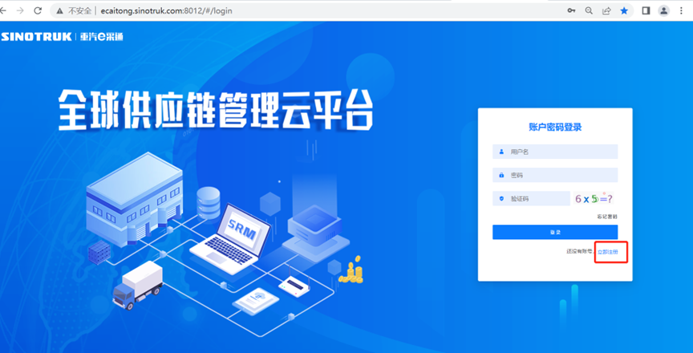
2.填写手机号码（没有注册过的）
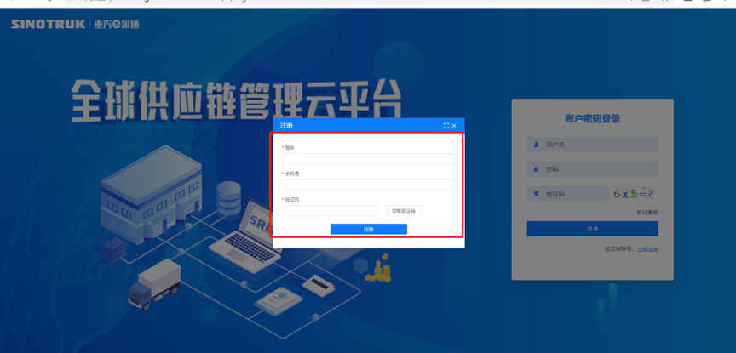
3.注册成功登录这个手机号码的账号进入系统，点击供应商注册
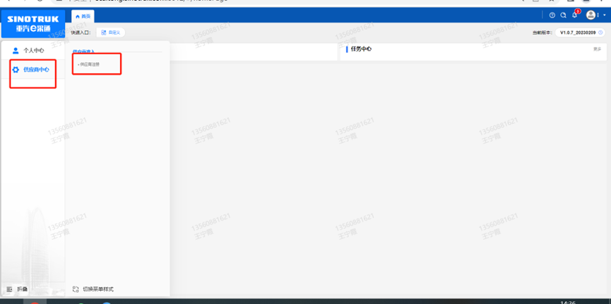
4.点击新增
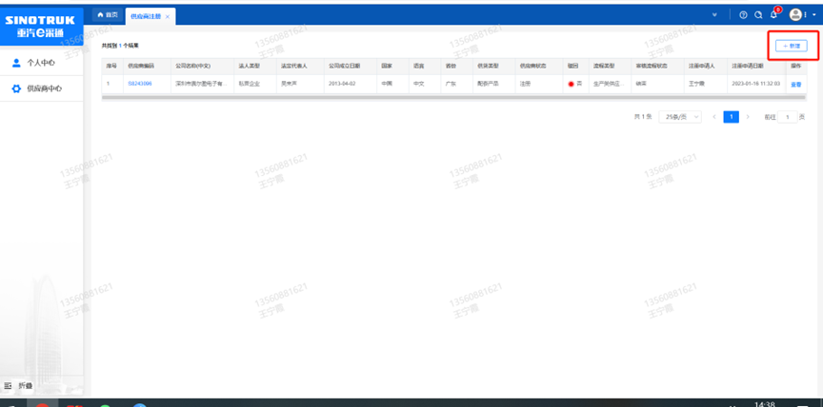
5.按要求填写所有信息，注意非生产类要填写合作单位，最后提交审批

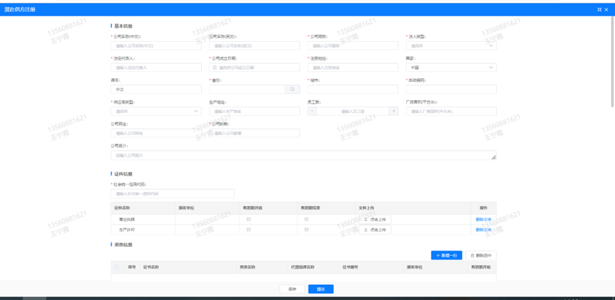
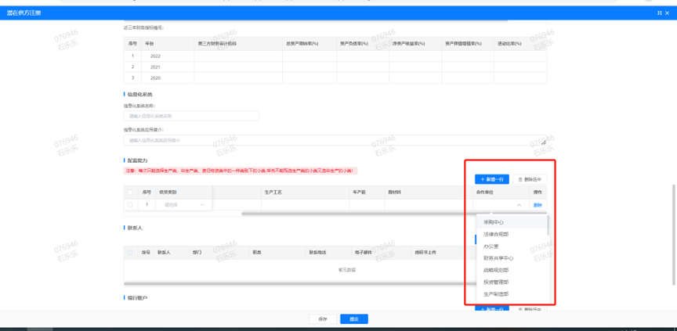

注：
1.“项目名称”和“采购形式编号”见投标须知前附表1.1；
2.配套能力“供货类别”填“直管单位非生产招标 / 服务 / 安全消防”，业务主管部门选择“安全环保部”。

附件2 SRM系统供应商用户手册
系统网址：https://ecaitong.sinotruk.com:8012/
用 户 名：gys+供应商代码（注意：注册完毕后，用户名不要用手机号登录）
初始密码：scm@2022
1.供应商应标
路径：招投标中心-非生产类招投标-供应商应标
点击应标，上传文件之后点击提交。
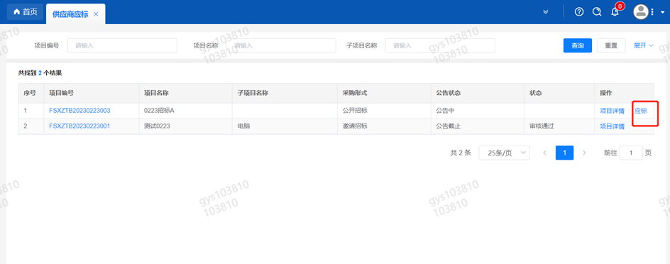

2.供应商投标
路径：招投标中心-非生产类招投标-供应商投标
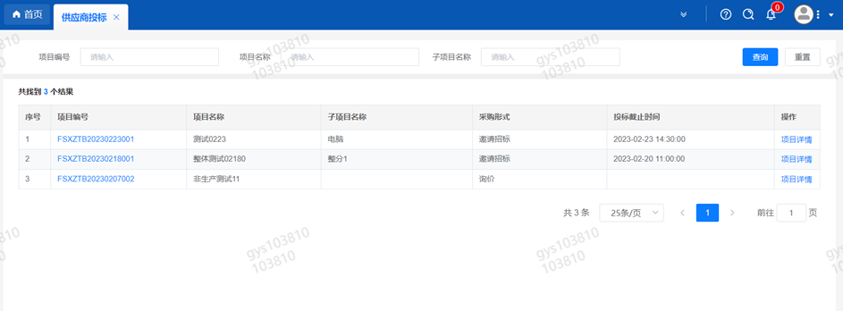
点击投标按钮，进入详情页，输入投标报价并上传相应的附件。
注意：系统内的投标报价单位为“万元”，如开标现场发现填错报价，即直接淘汰。
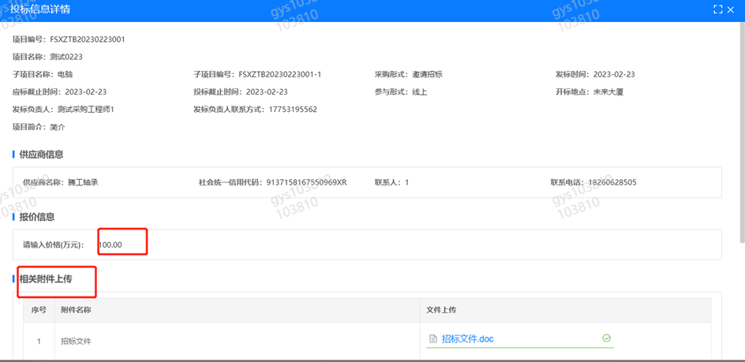
3.供应商技术标澄清函
路径：招投标中心-非生产类招投标-供应商技术标澄清函
点击编辑按钮进入系统，上传技术标澄清函。
开标之后所有投标的供应商都可编辑提交，技术标入围之后 都不可编辑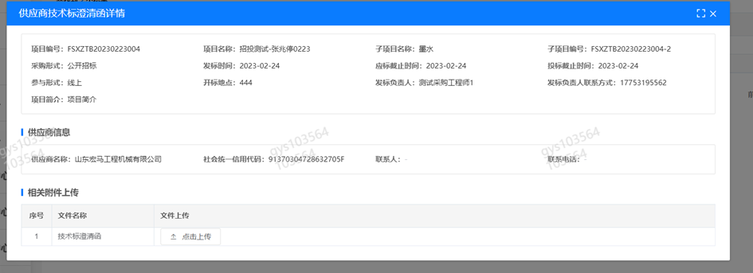
4.供应商报价
路径：招投标中心-非生产类招投标-供应商报价
点击报价按钮进入报价详情界面，请在此轮报价起止时间内报价，否则无法报价。
5.供应商澄清报价
路径：招投标中心-非生产类招投标-供应商澄清报价
招标发起人接收建议价的同时会给供应商发送澄清报价，供应商在此界面进行澄清报价，点击编辑按钮进入澄清报价详细界面，输入价格并上传澄清函，之后点击提交。
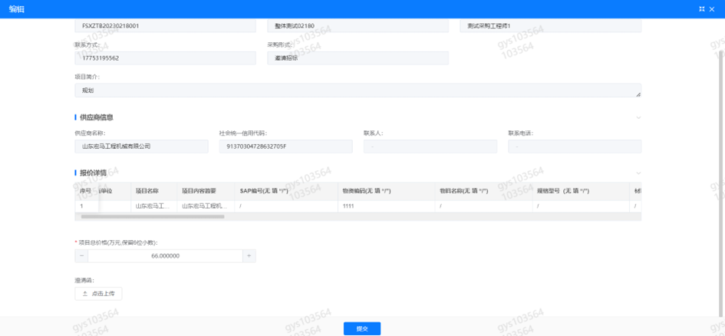
6.供应商查看中标通知
路径：招投标中心-非生产类招投标-中标项目
点击查看进入查看中标项目详情
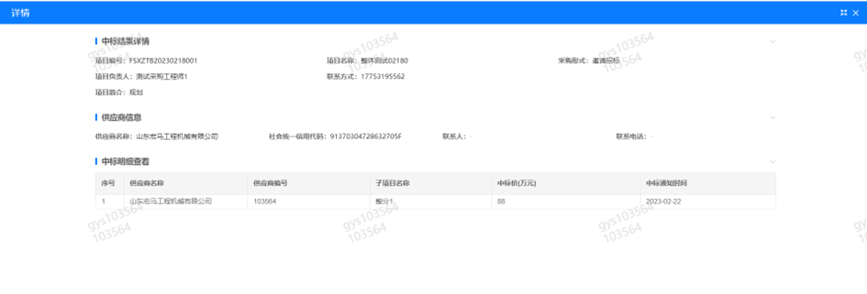

附件3 SRM系统供应商近三年数据更新
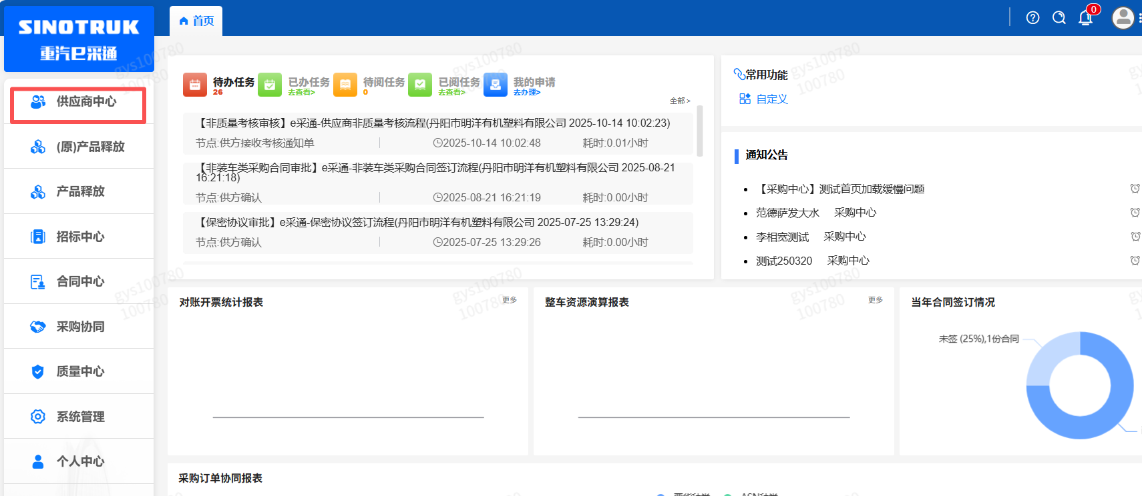
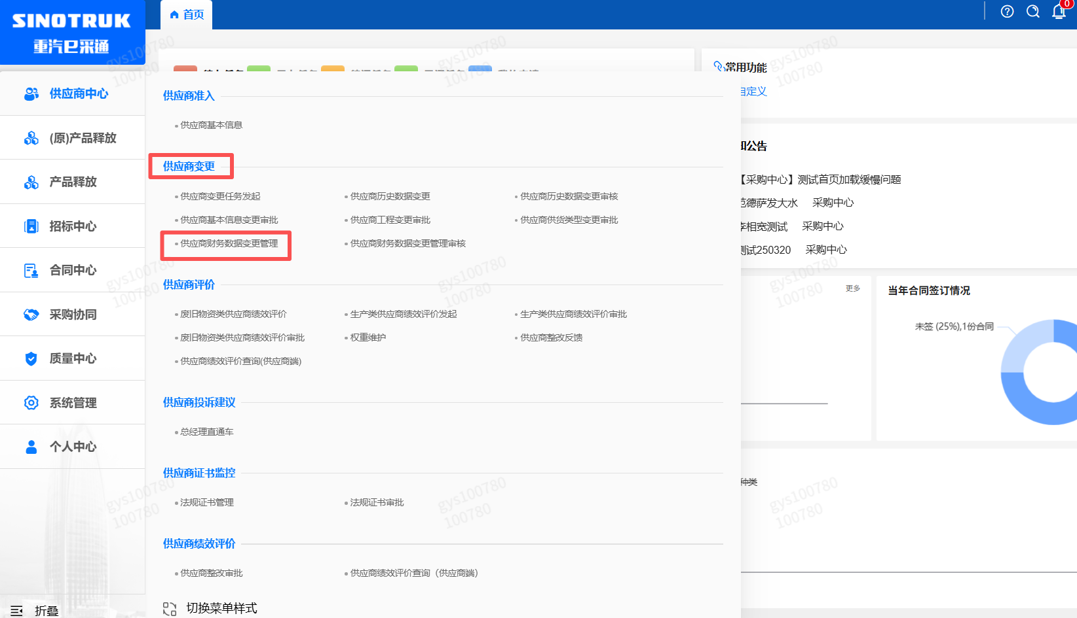
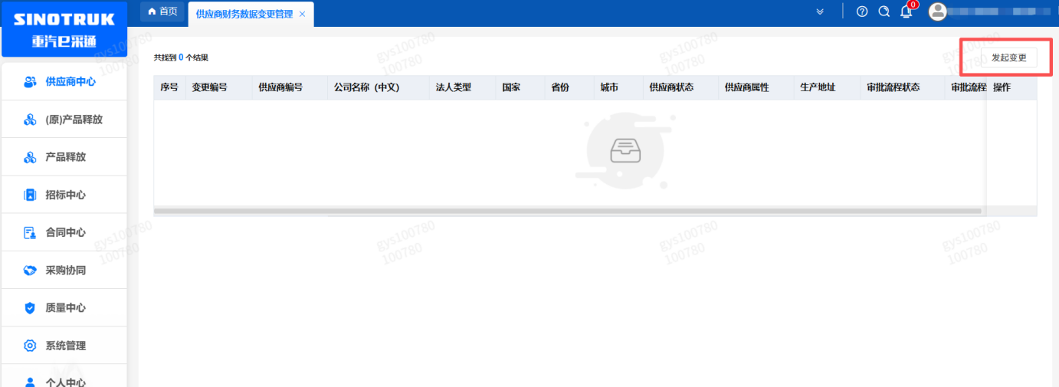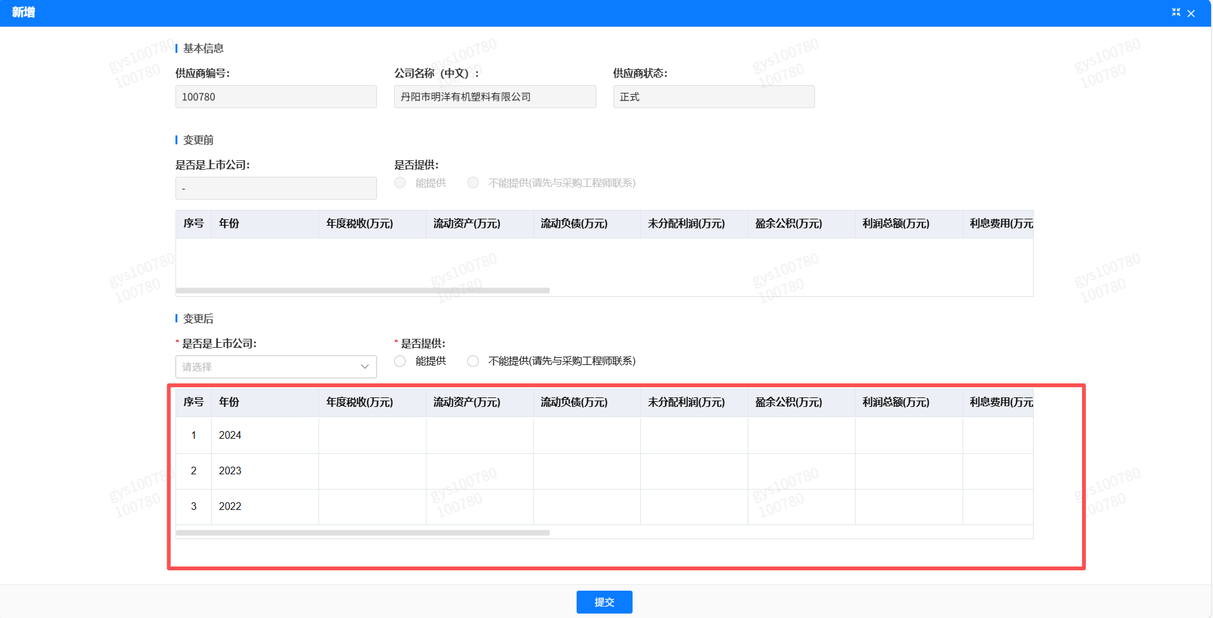

附件4 投标报名表
投标报名表
公章：
项目名称
投标单位
（全称）
项目负责人 |  | 联系电话
公司电话 |  | 传真
E-mail
报名时间 | 年月日

